Inhaltsverzeichnis
1. Android: Grafik-2D 1
1.1. Ziele 1
1.2. 2D-Canvas: In ein View-Element zeichnen 1
1.2.1. Projekt: 2D-Canvas 2
1.3. 2D-View: Eigene View-Klasse (zum Zeichnen) erstellen 4
1.3.1. Projekt: 2D-View 4
1.4. Einfache Grafik: onTouchEvent() 6
1.4.1. Aufgabe: Android04-TouchPainting 6
1.5. Arbeiten mit Bildern 7
1.5.1. Die Klasse ImageView - Ein Image anzeigen 8
1.5.2. Aufgabe:Android04-ImageAnzeigen 8
1.5.3. Ein anderes Image laden mit setImageResource() 9
1.6. Die Klasse BitmapDrawable 10
1.6.1. Building Bitmap Objects from File (SDCard) 10
1.6.2. +Building Bitmap Objects from InputStream 11
1.6.3. Building Bitmap Objects from XML 11
1.7. Image Attribute 12
1.7.1. Dimensions (width/height) 12
1.7.2. Scaling an image 12
1.7.3. Rotating images 12

Android: Grafik-2D

Ziele
- 2D Grafik unter Android
- Quellen:
  - http://www.droidnova.com/2d-tutorial-series-part-i,770.html
  - http://www.compiletimeerror.com/2013/09/introduction-to-2d-drawing-in-android.html#.U3KBQ61_voA

2D-Canvas: In ein View-Element zeichnen
Das folgende Beispiel zeigt, wie man
- in der aktuellen Acitivity/Oberfläche einen Bereich (eine View) definiert,
- in den gezeichnet werden soll.

Dazu verwendet man:
- Bitmap (Die eigentliche Zeichenfläche)
- Canvas (Leinwand mit vielen Methoden zum Zeichnen),
der eine Bitmap zugeordnet werden muss.
- Paint (Der Zeichenstift).

Projekt: 2D-Canvas
Hier der Screen:
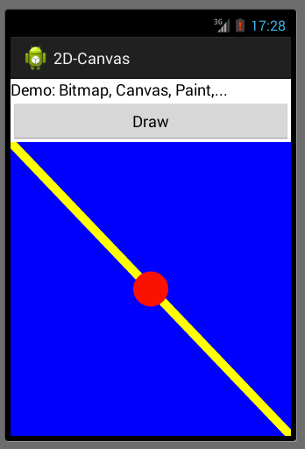

activity_main.xml
<LinearLayout xmlns:android="http://schemas.android.com/apk/res/android"
xmlns:tools="http://schemas.android.com/tools"
android:id="@+id/container"
android:layout_width="match_parent"
android:layout_height="match_parent"
android:orientation="vertical"
tools:context="com.example.d_canvas.MainActivity"
tools:ignore="MergeRootFrame">

<TextView
android:id="@+id/textView1"
android:layout_width="match_parent"
android:layout_height="wrap_content"
android:text="Demo: Bitmap, Canvas, Paint,..."
android:textAppearance="?android:attr/textAppearanceMedium" />

<LinearLayout
android:id="@+id/linearLayout2D"
android:layout_width="match_parent"
android:layout_height="wrap_content"
android:orientation="vertical" >

<Button
android:id="@+id/buttonDraw"
android:layout_width="match_parent"
android:layout_height="fill_parent"
android:onClick="onClick"
android:text="Draw" />

<View
android:id="@+id/viewCanvas"
android:layout_width="fill_parent"
android:layout_height="fill_parent" />

</LinearLayout>

</LinearLayout>

Hier
MainActivity.java
package com.example.d_canvas;

…
public void onClick(View v){

View viewCanvas = (View) findViewById(R.id.viewCanvas);

// objects for 2D
Bitmap background = Bitmap.createBitmap(
viewCanvas.getWidth(),
viewCanvas.getHeight(),
Bitmap.Config.ARGB_8888);
Canvas canvas = new Canvas(background);
Paint paint= new Paint(Paint.ANTI_ALIAS_FLAG);

// blue as backcolor
paint.setColor(Color.BLUE);
canvas.drawRect(0, 0,
viewCanvas.getWidth(),
viewCanvas.getHeight(),
paint);

//yellow diagonal
paint.setColor(Color.YELLOW);
paint.setStrokeWidth(10);
canvas.drawLine(0, 0,
viewCanvas.getWidth(), viewCanvas.getHeight(),
paint);

// draw it
viewCanvas.setBackground(new BitmapDrawable(background));

}

Hier der Screen:

2D-View: Eigene View-Klasse (zum Zeichnen) erstellen
http://www.compiletimeerror.com/2013/09/introduction-to-2d-drawing-in-android.html#.U3KBQ61_voA

Projekt: 2D-View

Das folgende Beispiel zeigt, wie man
- eine eigene View-Klasse programmiert
- dieses View als content-View der MainActivity zuordnet
- in die View einen Kreis zeichnet.

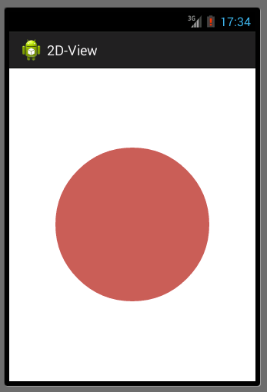

MainActivity.java
package com.example.d_view;

import android.app.Activity;
import android.content.Context;
import android.graphics.Canvas;
import android.graphics.Color;
import android.graphics.Paint;
import android.os.Bundle;
import android.view.View;

public class MainActivity extends Activity {

/** Called when the activity is first created. */
@Override
public void onCreate(Bundle savedInstanceState) {
super.onCreate(savedInstanceState);
setContentView(new MyView(this));
}

public class MyView extends View {
public MyView(Context context) {
super(context);
}

@Override
protected void onDraw(Canvas canvas) {
super.onDraw(canvas);
int x = getWidth();
int y = getHeight();
int radius;
radius = 100;
Paint paint = new Paint(Paint.ANTI_ALIAS_FLAG);
paint.setStyle(Paint.Style.FILL);
paint.setColor(Color.WHITE);
canvas.drawPaint(paint);
// Use Color.parseColor to define HTML colors
paint.setColor(Color.parseColor("#CD5C5C"));
canvas.drawCircle(x / 2, y / 2, radius, paint);
}
}
}

Einfache Grafik: onTouchEvent()
Wenn der Benutzer die View berührt wird folg. Methode aufgerufen:
- Methode: View.onTouchEvent(MotionEvent e)
- MotionEvent Daten sind:
  - x, y, time, action, source, pressure, size
- Sources depend on hardware
  - Mouse, pen, finger, trackball
- Actions
  - ACTION_DOWN
  - ACTION_MOVE
  - ACTION_UP
  - ACTION_CANCEL
- Motion history
  - Sequence of coordinates between events

Aufgabe: Android04-TouchPainting

Projekt: Android04-TouchPaint

Datei: TouchPaint.java
…

public class TouchPaint extends Activity {
private MyView myView;

protected void onCreate(Bundle savedInstanceState) {
super.onCreate(savedInstanceState);

// eigene View zum Zeichnen als ContentView setzen
myView = new MyView(this);
setContentView(myView);
}
}

Datei: MyView.java

package org.ht.android;

import java.util.ArrayList;
import android.content.Context;
import android.graphics.Canvas;
import android.graphics.Color;
import android.graphics.Paint;
import android.graphics.Point;
import android.util.Log;
import android.view.MotionEvent;
import android.view.View;

public class MyView extends View {
private static final String TAG = "MyView";

private final Paint paint = new Paint();

private ArrayList<Point> points = new ArrayList<Point>();
private int x = 0, y = 0;

public MyView(Context c) {
super(c);
paint.setColor(Color.YELLOW);
paint.setAntiAlias(true);
}

@Override
protected void onDraw(Canvas c) {
c.drawColor(Color.BLUE);

for (Point point : points) {
c.drawCircle(point.x, point.y, 5, paint);
Log.d( TAG, "Painting: " + point);
}
}

public boolean onTouchEvent(MotionEvent e) {
x= (int)e.getX(); y = (int)e.getY();

points.add(new Point(x,y));

invalidate();
//This clears the screen and force calls View.onDraw();

return true;
}
}

Arbeiten mit Bildern
http://www.higherpass.com/Android/Tutorials/Working-With-Images-In-Android/

- Android supports 3 common image formats PNG, JPG, GIF.
- Images are stored in the directory res/layout/drawable.
As of version 1.6 of the Android SDK multiple drawable directories exist for different screen resolutions. There are low, medium, and high DPI specific directories,
drawable-ldpi, drawable-mdpi, drawable-hdpi respectively.
- All image filenames should be
lowercase and
only contain letters,
numbers, and underscores.

Die Klasse ImageView - Ein Image anzeigen
- Die Klasse ImageView
for displaying images in Android.

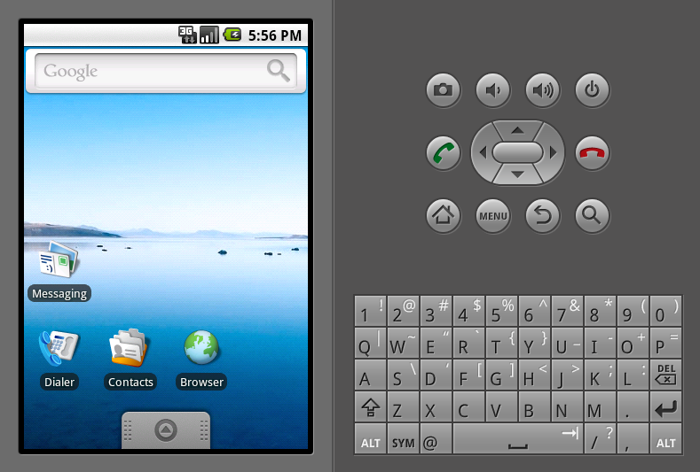

Aufgabe:Android04-ImageAnzeigen
  - Projekt erstellen: Android04-ImageAnzeigen
  - Speichern Sie das obige Bild nach res/layout/drawable-mdpi. (Name= test.png)
  - Fügen sie folg. Zeilen zur Datei res/layout/main.xml nach dem TextView-Eintrag.
...
<ImageView
android:id="@+id/test_image"
android:src="@drawable/test"
android:layout_width="wrap_content"
android:layout_height="wrap_content"
/>

  - erweitern Sie die Activity: ImageAnzeigenActitvity.java
package org.ht.android;

import android.app.Activity;
import android.os.Bundle;
import android.widget.ImageView;

public class ImageAnzeigenActivity extends Activity {
/** Called when the activity is first created. */
@Override
public void onCreate(Bundle savedInstanceState) {
super.onCreate(savedInstanceState);
setContentView(R.layout.main);

ImageView image = (ImageView) findViewById(R.id.test_image);
}
}

Nachdem nun das Bild in einer Objektvariablen gespeichert ist, können wir weitere Schritte unternehmen.

Ein anderes Image laden mit setImageResource()
Die Methode setImageResource() kann u.a. dazu verwendet werden, ein anderes Image zu laden.
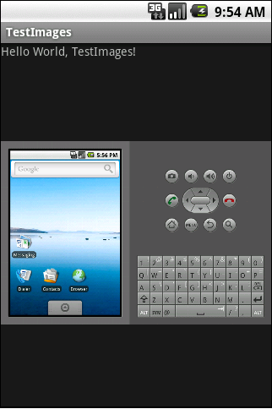

TODO:
- Speichern Sie das obige Image unter res/layout/drawable-mdpi/test2.png
- Ändern Sie
  - erweitern Sie die Activity: ImageAnzeigenActitvity.java
package org.ht.android;

import android.app.Activity;
import android.os.Bundle;
import android.widget.ImageView;

public class ImageAnzeigenActivity extends Activity {
/** Called when the activity is first created. */
@Override
public void onCreate(Bundle savedInstanceState) {
super.onCreate(savedInstanceState);
setContentView(R.layout.main);

ImageView image = (ImageView) findViewById(R.id.test_image);
image.setImageResource(R.drawable.test2);
}
}

Die Klasse BitmapDrawable
- BitmapDrawables
sind einfache 'Drawable objects', zum Einbeeten von Bitmaps.
Können aus verschiedenen Quellen (file path, input stream, XML inflation from a layout, and bitmaps) erzeugt werden..

Building Bitmap Objects from File (SDCard)
- Test2.png auf die Sd-Karte des Emulators kopieren.
  - Use the adb tool with push option to copy test2.png onto the sdcard.
bash-3.1$ /usr/local/android-sdk-linux/tools/adb push test2.png /sdcard/
oder
  - Verwende: eclipse: DDMS-Perspektive: File Explorer

Am einfachsten lädt man ein Bild von der SD-Karte:

…
ImageView image = (ImageView) findViewById(R.id.test_image);

Bitmap bMap = BitmapFactory.decodeFile("/sdcard/test2.png");
image.setImageBitmap(bMap);
…

Load the image test2.png that we previously copied to the sdcard.
The BitmapFactory creates a bitmap object with this image and we use the ImageView.setImageBitmap() method to update the ImageView component.

+Building Bitmap Objects from InputStream
Verwende
BitmapFactory.decodeStream()
um einen BufferedInputStream in ein Bitmap-Objekt zu konvertieren.
…
ImageView image = (ImageView) findViewById(R.id.test_image);

FileInputStream in;
BufferedInputStream buf;
try {
in = new FileInputStream("/sdcard/test2.png");
buf = new BufferedInputStream(in);

Bitmap bMap = BitmapFactory.decodeStream(buf);
image.setImageBitmap(bMap);

if (in != null) {
in.close();
}
if (buf != null) {
buf.close();
}
} catch (Exception e) {
Log.e("Error reading file", e.toString());
}
…

Building Bitmap Objects from XML
Verwende
BitmapFactory.decodeResource(res, id)
wenn die Daten von einer Android Resource stammen (XML Befüllung).

…

ImageView image = (ImageView) findViewById(R.id.test_image);
Bitmap bMap = BitmapFactory.decodeResource(
getResources(), R.drawable.icon);
image.setImageBitmap(bMap);
…

Hier wird ein Bitmap vom Application-Icon erzeugt und anschliessend angezeigt.

Image Attribute
Die bitmap Klassen bieten einen Zugriff auf die Bild-Attribute. Zudem können einige Bildmanipulationen damit vorgenommen werden.

Dimensions (width/height)

…

TextView text = (TextView) findViewById(R.id.hello);

Bitmap bMap = BitmapFactory.decodeResource(
getResources(), R.drawable.test);

text.setText(Integer.toString(bMap.getWidth()) + " x " +
Integer.toString(bMap.getHeight()));
…

Scaling an image
Done by creating a bitmap of the scaled size.

…
ImageView image = (ImageView) findViewById(R.id.test_image);
Bitmap bMap = BitmapFactory.decodeResource(
getResources(), R.drawable.test);

Bitmap bMapScaled = Bitmap.createScaledBitmap(
bMap, 150, 100, true);

image.setImageBitmap(bMapScaled);
…

Rotating images
Use an instance of the Matrix class from the SDK to apply rotation properties to an image. The rotate properties work rotating the image clockwise.

…
import android.app.Activity;
import android.graphics.Bitmap;
import android.graphics.BitmapFactory;
import android.graphics.Matrix;
import android.os.Bundle;
import android.widget.ImageView;

public class TestImages extends Activity {
@Override
public void onCreate(Bundle savedInstanceState) {
super.onCreate(savedInstanceState);
setContentView(R.layout.main);

…
ImageView image = (ImageView) findViewById(R.id.test_image);

Bitmap bMap = BitmapFactory.decodeResource(
getResources(), R.drawable.test);

Matrix mat = new Matrix();
mat.postRotate(90);
Bitmap bMapRotate = Bitmap.createBitmap(
bMap, 0, 0, bMap.getWidth(), bMap.getHeight(), mat, true);
image.setImageBitmap(bMapRotate);

…

}
}

